
Kauno atviro orientavimosi sporto čempionato ilgoje trasoje
NUOSTATAI

Tikslas ir uždaviniai
Kauno orientavimosi sporto čempionatas vykdomas siekiant populiarinti orientavimosi sportą Kaune bei šalyje, geriau pasiruošti nacionalinėms bei tarptautinėms varžyboms, išaiškinti pajėgiausias komandas ir sportininkus, atrinkti sportininkus dalyvauti Lietuvos čempionatuose ar pirmenybėse.

Organizatoriai
Kauno orientavimosi sporto klubas Medeina kartu su Kauno miesto savivaldybės administracijos Socialinių reikalų departamento Kūno kultūros ir sporto skyriumi. Vyriausias teisėjas – Tomas Veršinskas, sekretorius – Sigitas Jaugėla, trasų planuotuojas - Vytautas Gipas.

Varžybų data ir vieta
2008 m. balandžio mėn. 13 d. (sekmadienis)
Elektrėnų sav., Pagrendos miškas (žiūrėti schemą).

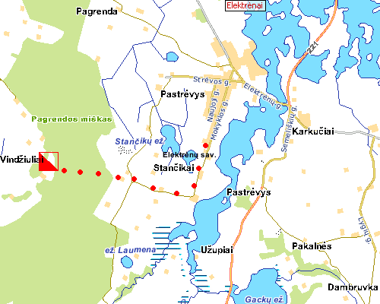

Varžybų dalyviai ir programa
Asmeninės varžybos atskiru startu bėgte, nurodyta kryptimi.
Dalyviai startuoja tokiose amžiaus grupėse
V – 12, 14, 16, 18, 20, 21, 21B, 35, 40, 45, 50, 55, 60, 65
M – 12, 14, 16, 18, 20, 21, 21B, 35, 40, 45, 50, 55, 60, 65
OPEN3, OPEN5, OPEN7 - varžybų dieną besiregistruojantiems
Programa - atvykimas ir registracija iki 12 val. varžybų centre;
- startas 13 val.
- apdovanojimas planuojamas 16:00 val.
Pastaba: vienoje grupėje užsiregistravus mažiau nei 3 dalyviams, grupės bus apjungiamos organizatorių nuožiūra.

Nugalėtojų nustatymas ir apdovanojimas

Apdovanojami visų amžiaus grupių nugalėtojai ir prizininkai. Varžybose dalyvių vietos nustatomos pagal trasoje sugaištą laiką. Apdovanojimus įteikia varžybų vyr. teisėjas.

Registracija

Išankstinės vardinės paraiškos pateikiamos iki 2008 m. balandžio mėn. 9 d. (trečiadienio vakaro) internetu www.dbtopas.lt/takas tinklalapyje. Informacija +370 618 52853, Tomas Veršinskas (okmedeina@gmail.com)

Starto mokestis
V.M. 12 –18 8 Lt ( + LOSF numatytas SI kortelės nuomos mokestis 1 Lt)
V.M. 20 12 Lt ( + LOSF numatytas SI kortelės nuomos mokestis 3 Lt)
V.M. 21 – 65 18 Lt ( + LOSF numatytas SI kortelės nuomos mokestis 3 Lt)
Galima susimokėti varžybų vietoje. Registruojantis pavėluotai starto mokestis didinamas 50%. Varžybų dieną neužsiregistravusiems dalyviams bus pasiūlytos 3 km, 5 km arba 7 km OPEN trasos už nepadidintą mokestį. Už kiekvieną registruotą, bet neatvykusį dalyvį klubo atstovas sumoka 50% starto mokesčio baudą, varžybų išlaidoms padengti.

Žemėlapis
Sudarytas V. Gipo ir J.G.Gvildžio 2007 - 2008 m.
Mastelis 1:10000
Horizontalės pravestos kas 5 metrai.
Žemėlapio plotas - 6 km2.
Aukščių skirtumas ~ 81 m.
Sustatėjimai šlaituose ir didesnėse duobėse 25-40 m aukščio.
Lygesnėse vietose "paplaukęs" reljefas su pelkutėmis.
Vyrauja vidutinio tankumo miškas su išvystytu keliukų tinklu.
Kadangi miškas pramoninis, yra nemažai kirtimų.
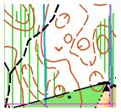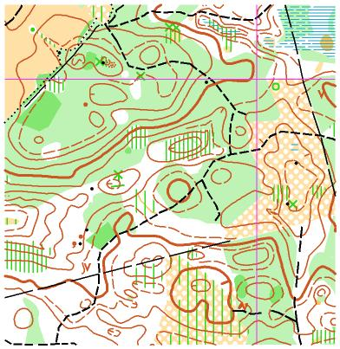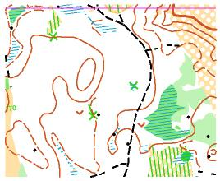

Trasų parametrai
Grupė | Trasos ilgis (km) | KP
M12 | 2,22 | 5
M14, M55, M60, M65 | 3,11 | 7
M16, M45, M50, V65 | 4,71 | 11
M18, V55,V60 | 5,39 | 16
M20, M21, V18, V21B | 8,52 | 24
M21B, M35, M40 | 5,57 | 16
V12 | 2,54 | 7
V14 | 4,36 | 12
V16 | 6,14 | 14
V20, V21 | 13,42 | 32
V35, V40 | 8,23 | 23
V45,V50 | 6,58 | 19
O3 | 2,97 | 8
O5 | 5,03 | 10
O7 | 7,14 | 20

Atsižymėjimo sistema – Sport Ident. Už pamestą išsinuomotą SI kortelę dalyviai atlygina visą SI kortelės kainą.

Starto protokolai prieš varžybas ir varžybų rezultatai po jų

UAB "DB Topas" tinklalapyje.

Už sportininkų sveikatą atsako juos siunčianti organizacija arba patys sportininkai. Kelionės ir maitinimo išlaidas apmoka komandiruojanti organizacija.

